Тест № 2
по окружающему миру во 2 классе (II четверть)

Ф.И.___________________________________________________ класс ________

№ п/п | Вопрос | Ответ
А1. | Где на Земле теплее? | а) на Северном полюсе  б) на экваторе  в) на Южном полюсе
А2. | Какой тепловой пояс на Земле только один? | а) холодный  б) жаркий  в) умеренный
А3. | Продолжи определение:  уменьшенная модель Земли это … | а) карта  б) план  в) глобус
А4. | Какой масштаб крупнее? | а) 1 см : 2 км  б) 1 см : 20 км  в) 1 см : 200 км
А5. | На какие полушария делит землю экватор? | а) Западное и Восточное  б) Северное и Южное
А6. | Их обозначают на карте зеленым и желтым цветом. | а) горы  б) равнины  в) моря
А7. | Что такое река?  Выбери верное определение. | а) Природный водоем со стоячей водой.  б) Огромный водоем, окружающий материки и острова  в) Постоянный водоток
А8. | Пользуясь словами для справок, допиши предложения.  Слова для справок:  исток, устье, русло, приток | _________________ - это место, где река впадает в другой водоем.  Место рождения реки – это ____________________ .  Речка или ручеек, которые впадают в главную реку – это _______________________ .  _________________ - это углубление в поверхности земли, по которому течет река.
А9. | В какой строке перечислены названия частей света? | а) Европа, Азия, Америка, Африка, Австралия, Антарктида  б) Евразия, Северная Америка, Южная Америка, Африка, Австралия, Антарктида
А10. | Воздушная оболочка Земли – это … | а) ветер  б) атмосфера
В1. | Подпиши на карте полушарий материки.  Западное полушарие Восточное полушарие  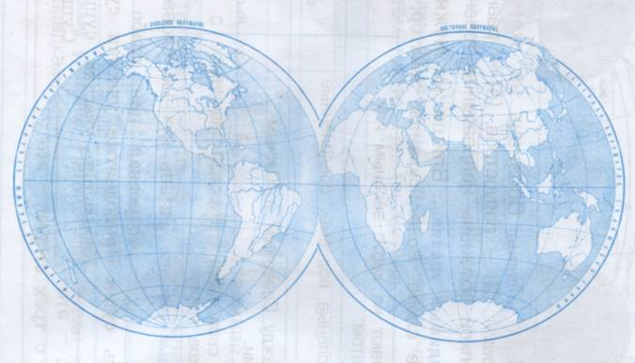
В2. | Подпиши проточные озера буквой «П», а бессточные буквой «Б»  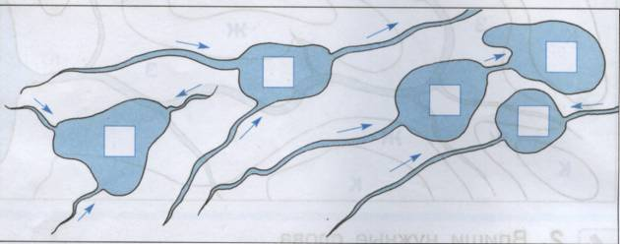
В3. | Запиши с помощью условных обозначений погоду:  15 градусов ниже нуля,  дует северный ветер,  облачно, идет снег |  | _____________________________________________  _____________________________________________
В4. | Какой океан омывает Евразию с севера? |  | _____________________________________________
В5. | Какой океан находится между Африкой, Евразией  и Австралией? |  | _____________________________________________

